

УКРАЇНА
КОМСОМОЛЬСЬКА МІСЬКА РАДА
ПОЛТАВСЬКОЇ ОБЛАСТІ
(Сорок шоста сесія шостого скликання)

РІШЕННЯ

Від 20 травня 2014 р.

Про стан виконання Міської
програми пошуку, навчання та
підтримки обдарованої молоді

Заслухавши інформацію про стан виконання Міської програми пошуку, навчання та підтримки обдарованої молоді на 2004-2015 роки, затвердженої рішенням двадцять п'ятої сесії міської ради четвертого скликання від 22.04.2004 року та враховуючи пропозиції постійної комісії з питань освіти, культури, спорту, сім'ї та молоді (протокол №30 від 07.05.2014 року), Комсомольська міська рада Полтавської області
ВИРІШИЛА:
1. Інформацію про стан виконання Міської програми пошуку, навчання та підтримки обдарованої молоді, затвердженої рішенням двадцять п'ятої сесії міської ради четвертого скликання від 22.04.2004 року взяти до відома (додається).
2. Продовжити реалізацію Міської програми пошуку, навчання та підтримки обдарованої молоді на 2014-2020 роки (додаток).

Міський голова (підписано) С.А. Супрун

Інформація
про стан виконання Міської програми пошуку, підтримки та навчання обдарованої молоді
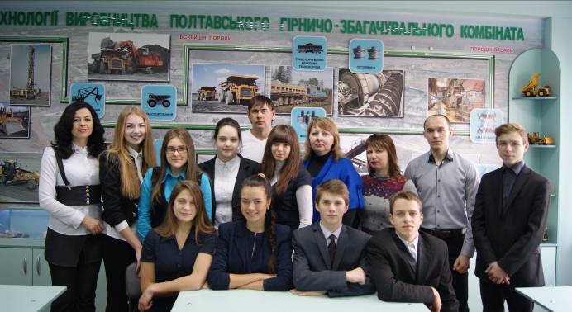
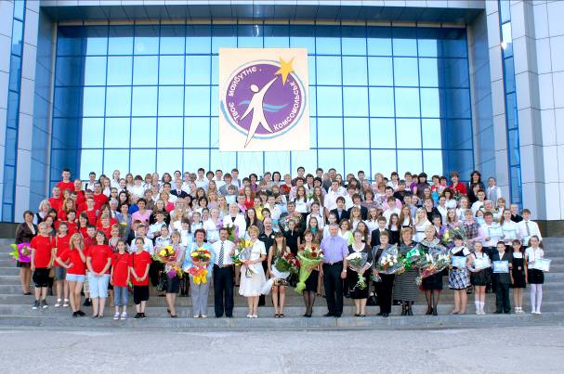
Питання розвитку творчої особистості набуває особливої ваги в умовах зміцнення та вдосконалення української державності, що зумовлює необхідність підвищення інтелектуального та культурного потенціалу суспільства та вдосконалення всіх ланок навчально-виховного процесу. Здатність до творчості є однією з найважливіших умов для успішного самовираження особистості її всебічної самореалізації та адаптації в сучасному світі.
З 2004 року міський відділ освіти реалізовує Державну програму роботи з обдарованою молоддю.
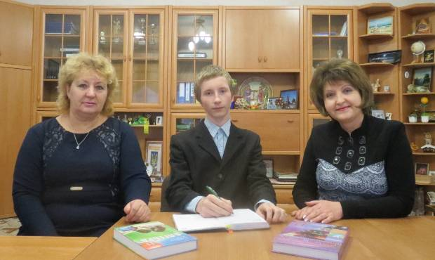
Маючи досить значні напрацювання по питанню роботи з обдарованою молоддю, в місті Комсомольську запроваджені і діють:
- Міська програма пошуку, навчання та підтримки обдарованої молоді.
- Положення про стимулювання педагогічних працівників та учнів-переможців просвітницьких конкурсів та спортивних змагань.
- Положення про стимулювання вчителів і учнів-переможців олімпіад з базових дисциплін, турнірів та конкурсу-захисту наукових робіт учнів-членів Малої академії наук України.
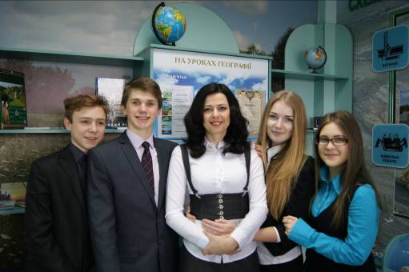
- Міська олімпіадна школа.
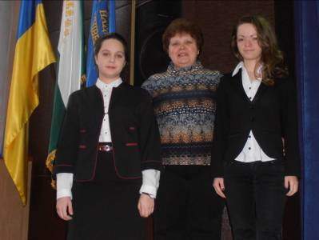
Міський відділ освіти систематично проводить перевірку стану роботи навчальних закладів з обдарованими учнями. Створено і постійно поновлюється міський банк даних обдарованих дітей.
Питання роботи з обдарованою молоддю неодноразово слухалось на нарадах директорів шкіл та заступників директорів з методичної роботи, заступників директорів з виховної роботи, на засіданнях ради по освіті та серпневих конференціях.
В ММК, бібліотеках шкіл міста створено каталоги літератури з проблем дитячої обдарованості. Щорічно організовуються книжкові виставки бібліотечні огляди з питань обдарованості. Кращий досвід роботи з обдарованими дітьми вчителів, керівників гуртків, студій, клубів обговорюється та поширюється на засіданнях методичних об'єднань, педагогічних радах, семінарах, конференціях, ярмарках педтехнологій, через засоби масової інформації.
Навчальні заклади міста продовжують співпрацю з вищими навчальними закладами, що сприяє поглибленню знань учнів, поширенню їх творчих здобутків.
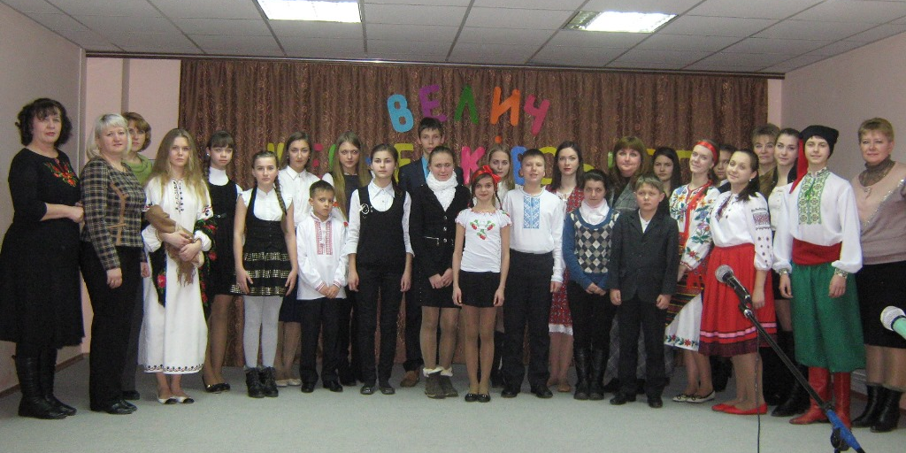
З метою покращення роботи щодо реалізації міської Програми пошуку, навчання та підтримки обдарованої молоді працівниками міського методичного кабінету для керівників навчальних закладів проведено ряд семінарів-практикумів, розроблено методичні рекомендації щодо планування роботи з обдарованими дітьми, організації підготовки до олімпіад та конкурсів-захистів науково-дослідницьких робіт учнів-членів МАН України, випущено серію методичних посібників.
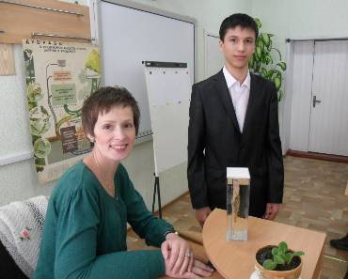
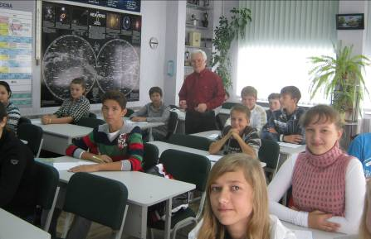
За фінансової підтримки Благодійного фонду «Полтавського гірничо-збагачувального комбінату» з 2011 р. відділ освіти впроваджує проект "Міська олімпіадна школа" – у якій поглиблювали свої знання у 2013 р. 294 учні ЗНЗ міста з 10 навчальних предметів. Зросла кількість старшокласників, які беруть участь у Всеукраїнських предметних інтернет-олімпіадах та олімпіадах у вищих навчальних закладах країни. З 2011 р. учні міста навчаються і відпочивають в обласному навчально-оздоровчому комплексі «Ерудит». Протягом 2013 р. у НОК «Ерудит» при Кременчуцькому педагогічному училищі імені А.С.Макаренка пройшли навчання 38 переможців ІІ та ІІІ етапів Всеукраїнських олімпіад з навчальних дисциплін та 6 переможців І та ІІ етапів Всеукраїнського конкурсу захисту науково-дослідницьких робіт учнів-членів МАН України. Для їх навчання були направлені 19 висококваліфікованих вчителів міста Комсомольська.

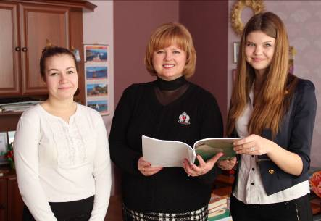
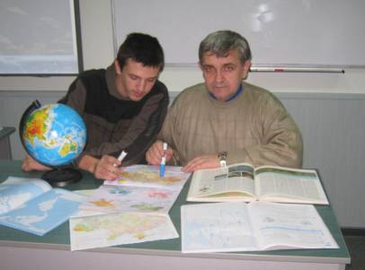
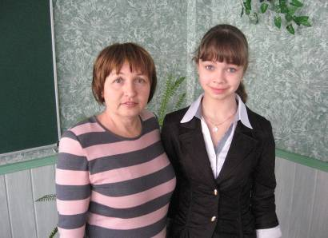
У ЗНЗ міста проводяться нагородження переможців олімпіад з навчальних предметів, конкурсу - захисту МАН, просвітницьких конкурсів і спортивних змагань та родинні освітні свята:
"Учнівська весна" ЗОШ І-ІІІ ступенів № 1 з поглибленим вивченням економіки та права
"У кожній дитині сонце, ЗОШ І-ІІІ ступенів № 2 з поглибленим
так дай йому засяяти" вивченням математики
"Талановиті діти - Гімназія імені В.О. Нижниченка
надія гімназії"
"Зорепад талантів" ЗОШ І-ІІІ ступенів № 4 з поглибленим
вивченням англійської мови
"Вони приносять НВК ім. Л.І. Бугаєвської
славу НВК"
"Є ким пишатися ЗОШ І-ІІІ ступенів № 6
шкільній сім'ї - це наші
діти, батьки і вчителі"
"Крок до зірок" Дмитрівська ЗОШ
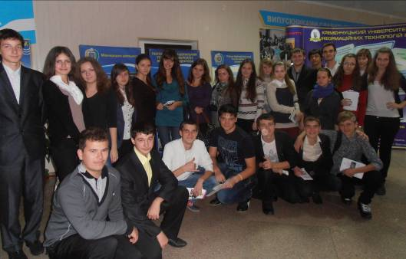
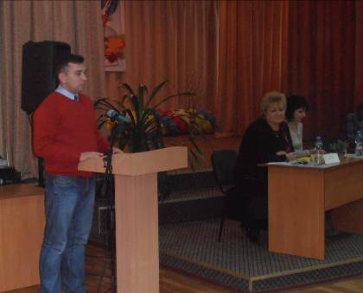
У всіх школах введено профільне навчання, яким охоплено 100% учнів 10-11 класів. Найбільш поширені: математичний, технологічний, фізико-математичний, філологічний, універсальний профілі. Запровадження профільного навчання створює кращі умови для диференціації навчально-виховного процесу, розвитку індивідуальних здібностей учнів, розширенню життєвої та соціальної компетентності старшокласників. Міська науково-практична конференція для учнів 11-х класів «Комсомольськ: вчора, сьогодні, завтра», яка проводиться щорічно, сприяє орієнтації випускників шкіл міста на професії, яких потребує ВАТ «Полтавський ГЗК» та навчанню учнівської молоді в регіональних вишах.
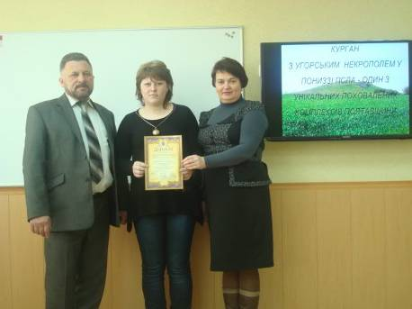
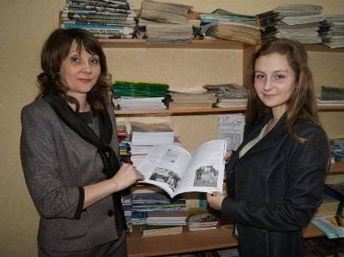
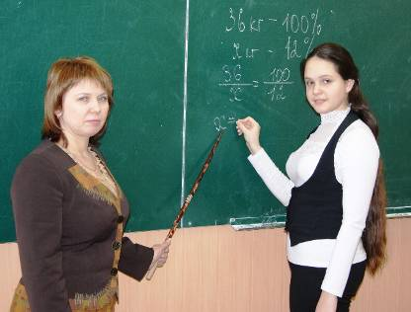
Цілеспрямована робота з обдарованою молоддю створює передумови для успішної участі школярів міста в олімпіадах, турнірах, конкурсах наукових робіт МАН України.
Підвищенню інтересу до поглибленого вивчення навчальних та спеціальних дисциплін, пропаганді досягнень науки, техніки сприяють олімпіади з навчальних дисциплін.
Кількість перемог учнів шкіл міста
в обласних олімпіадах з навчальних предметів
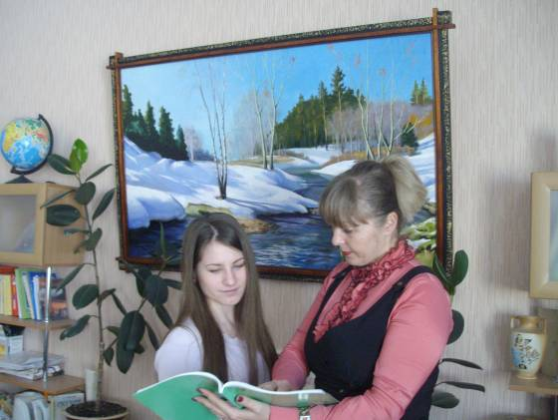
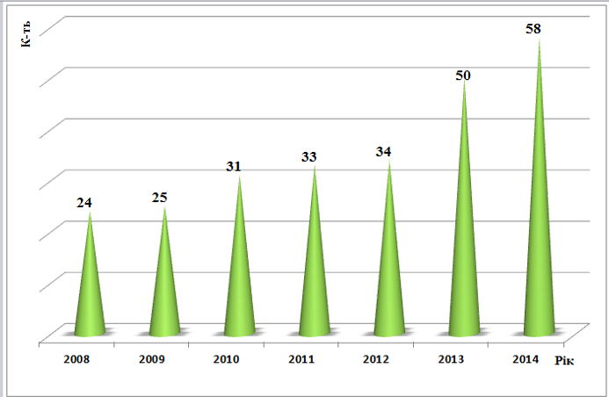
З року в рік в навчальних закладах міста в олімпіадах беруть участь близько 4000 учнів з 19 предметів. У міських олімпіадах задіяні до 750 учнів. З них близько 65 учнів беруть участь в обласному етапі Всеукраїнських учнівських олімпіад з навчальних предметів.
Розширенню наукового світогляду учнівської молоді, розвитку інтелекту, пізнавальної діяльності та творчих здібностей, залученню до активного процесу навчання шляхом проведення науково-дослідницької діяльності, самовизначенню у майбутній професії сприяє Мала Академія Наук України.
Комсомольське наукове товариство учнів має таку структуру:
НТУ ЗОШ №1 – 55 учнів: «Пролісок» 2-4 кл.; «Всезнайка» 5-8 кл.; «Інтелектуал» 9-11 кл.
НТУ ЗОШ №2 «ДУМКА» – 75 учнів: «Криничка» 2-4 кл.; «Прометей» 5-8 кл.; «Курсив» 9-11 кл.
НТУ ЗОШ №4 «ЛОГОС» – 67 учнів: «Vita» 2-4 кл.; «Prodigy» 5-8 кл.; «Discovery» 9-11 кл.
НТУ ЗОШ №6 «ТРІАДА» – 69 учнів: «Джерельце» 2-4 кл.; «Пролісок» 5-8 кл.; «Пошук» 9-11 кл.
НТУ Дмитрівської ЗОШ – 17 учнів;
НТУ гімназії ім.В.О.Нижниченка «ПОШУК» – 327 учнів: «Промінці» 2-4 кл.; «Ерудит» 5-8 кл.; «Пошук» 9-11 кл.
НТУ НВК ім. Л.І. Бугаєвської «СУЗІР’Я» – 295 учнів: «Паросток» 2-4 кл.; «Дослідниики» 5-8 кл.; «Сузір’я» 9-11 кл.
Кількість перемог учнів шкіл міста
в обласному конкурсі-захисті Малої академії наук
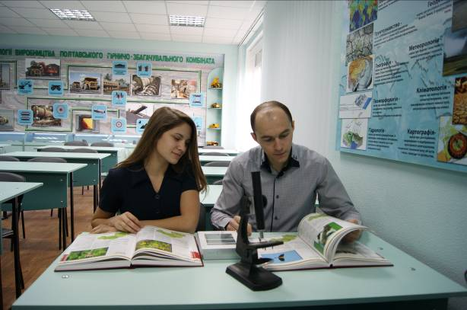
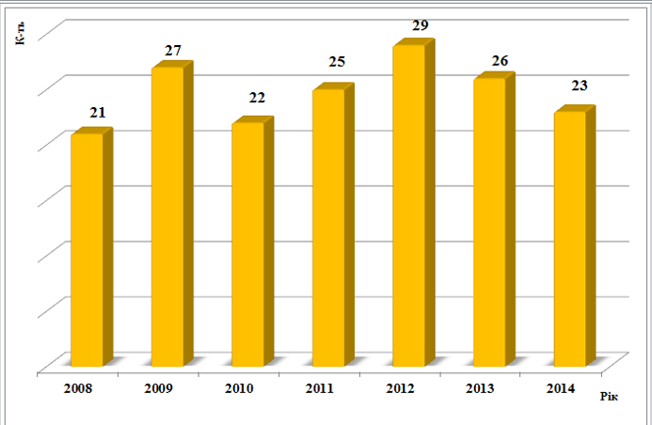
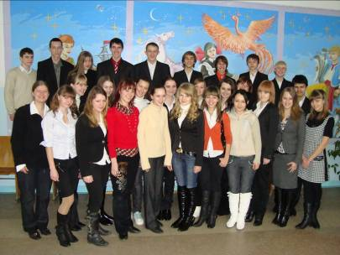
Щорічно в грудні місяці проводиться міський конкурс-захист науково-дослідницьких робіт учнів-членів МАН. За останні 5 років в обласному конкурсі МАН взяли участь 283 учні навчальних закладів міста. З них 125 стали переможцями.
За останні 5 років 17 учнів взяли участь у Всеукраїнському конкурсі; перемогу здобули 10 учнів.
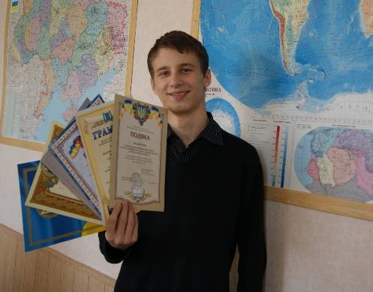
Гармаш Владислав (НВК ім. Л.І.Бугаєвської), посів I місце в секції геологія і відзначений стипендією Президента України та Почесною грамотою виконкому Комсомольської міської ради.
Аналіз вступу випускників загальноосвітніх навчальних закладів з числа переможців обласних і Всеукраїнських етапів олімпіад і конкурсів-захистів МАН до вищих навчальних закладів показує, що понад 75% з них продовжують навчання за обраним напрямком.
З метою формування умінь і навичок, практичного застосування набутих знань, навичок розуміти і аналізувати події, що відбуваються в сучасному житті, знаходити свої шляхи розв'язання економічних проблем, учні міста беруть участь у різноманітних просвітницьких конкурсах різних рівнів:
Освітні конкурси
- Всеукраїнський конкурс "Молодь тестує якість";
- Всеукраїнський конкурс "Новітній інтелект України";
- Всеукраїнський конкурс "Посміхнемось щиро Вишні";
- Всеукраїнський конкурс «Податки очима дітей»;
- Всеукраїнський конкурс «Очима дитини про бюджет країни»;
- Всеукраїнський конкурс до 200-річчя від дня народження Т.Г.Шевченка «Розкрилля душі»;
- Всеукраїнський конкурс «Найкращий читач України»;
- Регіональний конкурс «Найкращий читацький щоденник»

Виховні конкурси
- Міжнародний дитячий конкурс знавців української мови імені Петра Яцика;
- Міжнародний конкурс з українознавства;
- Міжнародний конкурс «Дружать діти на планеті»;
- Міжнародний конкурс шкільних медіа;
- Всеукраїнський конкурс творчості учнів "Веселка";
- Всеукраїнський конкурс «Україна вишивана»;
- Всеукраїнський конкурс учнівської творчості, присвячений Шевченківським дням;
- Всеукраїнський конкурс юних гумористів «Посміхнемось щиро Вишні»;
- Всеукраїнський фестиваль-конкурс «Молодь обирає здоров’я»;
- Всеукраїнські та обласні виставки-конкурси декоративно-ужиткового і образотворчого мистецтва «Знай і люби свій край», «Барвисте перевесло», «Країна майстрів»;
- Всеукраїнський фестиваль-виставка «Обдаровані діти України»;
- обласний огляд-конкурс команд КВН;
- обласний конкурс економічних знань;
- обласні змагання з інтелектуальної гри «Дебати»;
- обласний конкурс «Крок до бізнесу»;
- обласний огляд-конкурс театральних колективів;
- обласний конкурс читців «Тарасовими шляхами»;
- обласний фестиваль дитячої творчості «Повір у себе» серед дітей з особливими потребами;

Міські конкурси
- міський конкурс бізнес-планів;
- міський конкурс шкільної преси;
- міський конкурс читців «Поезія - це завжди неповторність, якийсь безсмертний дотик до душі»;
- міський конкурс «Велич Шевченківського слова!»;
- міський фестиваль-конкурс «Дніпрова хвиля»;
- міський конкурс проектів учнівського самоврядування «Ми віримо в гарне майбутнє»;
- конкурс агітбригад «Молодь за безпечну працю»;
- конкурс дитячого малюнку в трьох вікових категоріях на тему «Безпечна праця батьків – моє щасливе майбутнє!»;
- конкурс малюнку на асфальті;
- конкурс сандружин.

Конкурси дошкілля
- загальноміський фестиваль «Юні зірочки дошкілля Комсомольська»;
- загальноміське спортивне свято «Малі паростки великого спорту»;
- обласний конкурс «Сузір’я талановитих дошкільнят»;
- міжнародний екологічний конкурс (номінації «Птахи в об’єктиві», «Птахи-диваки»)

Конкурси з краєзнавства
✓ Обласний конкурс на кращий навчально-методичний матеріал
✓ Обласна науково-практична краєзнавча конференція «Полтавщина-земля моя свята»
✓ Обласний конкурс творчих робіт «Я відкриваю світ собі щодня»
✓ Краєзнавча експедиція учнівської молоді «Моя Батьківщина - Україна»
✓ 30 обласний зліт юних краєзнавців та активістів музеїв при навчальних закладах
✓ Конкурс на кращу туристсько-краєзнавчу експедицію учнівської молоді з активним способом пересування «Мій рідний край»
✓ Історико-географічна експедиція учнівської молоді «Історія міст і сіл України»

Конкурси зі спортивного туризму
✓ Відкриті змагання ПОЦТКУМ серед учнівської молоді з пішохідного туризму в приміщенні
✓ Відкриті змагання ПОЦТКУМ серед учнівської молоді з пішохідного туризму с Розсошенці
✓ 14 обласний зліт юних краєзнавців-активістів руху «Моя земля-земля моїх батьків» с. Головач
✓49 Чемпіонат області серед юнаків та юніорів з пішохідного туризму с. Головач
✓ Відкритий Чемпіонат м. Полтави серед учнівської молоді з пішохідного туризму на Кубок Міського Голови
✓ Відкритий Чемпіонат м Полтави серед учнівської молоді з вело туризму на Кубок Міського Голови
✓ 19 Чемпіонат області серед учнівської молоді зі спортивного орієнтування с. Головач
✓ І етап Чемпіонату області зі спортивних туристських походів учнівської молоді

Еколого-натуралістичні конкурси
✓ Обласний етап Всеукраїнського юнацького фестивалю «В об’єктиві натураліста»
✓ Обласний конкурс «Збережи ялинку»
✓ Всеукраїнський конкурс експериментально-дослідницьких робіт із природознавства «Юний дослідник»
✓ Всеукраїнська виставка-конкурс «Український сувенір»
✓ Всеукраїнський конкурс «Галерея кімнатних рослин»
✓ Всеукраїнський конкурс «Парки-легені міст і сіл»
✓ Обласний етап конкурсу "Джміль та Бджілка"
✓ Всеукраїнський конкурс «Зоологічна галерея»
✓ Всеукраїнський конкурс «Вчимося заповідувати»
✓ Всеукраїнський конкурс «Зелений паросток майбутнього»
✓ Всеукраїнський еколого-натуралістичний похід «Біощит»
✓ Всеукраїнська акція «Рослини-рятівники від радіації»
✓ Обласний конкурс екологічних плакатів «Природа і люди»
✓ Всеукраїнський конкурс «До чистих джерел»
✓ Всеукраїнський конкурс «Мій рідний край – моя Земля»(екологія)
✓ Трудова акція «Парад квітів біля школи»
✓ Трудова акція «Юннатівський зеленбуд»
✓ Всеукраїнський конкурс «Ліси для нащадків»
✓ Всеукраїнський конкурс «Новорічна композиція»
✓ Обласний етап Всеукраїнської акції «День зустрічі птахів»
✓ Всеукраїнська природоохоронна акція «Птах року»
✓ Всеукраїнська природоохоронно-пропагандистська акція Українського товариства охорони птахів «Великий зимовий облік птахів»
✓ Всеукраїнська акція «Годівничка»
✓ Обласний дитячий еколого-краєзнавчий конкурс «Малі ріки Полтавщини»
✓Всеукраїнська природоохоронно-пропагандистська акція Українського товариства охорони птахів «Облік білого лелеки»
✓ День юного натураліста
✓ Міський етап Всеукраїнського конкурсу-огляду колективів екологічної просвіти
✓ Зональний етап Всеукраїнського конкурсу-огляду екологічних агітбригад та екотеатрів
✓ Обласний етап Всеукраїнського конкурсу-огляду екологічних агітбригад та екотеатрів
✓ Всеукраїнський конкурс-огляд колективів екологічної просвіти
✓ МАН
✓ Обласні заходи озеленення, чистоти і благоустрою територій населених пунктів «Оптимізація озеленення території навчального закладу»
✓ Всеукраїнська експедиція «Моя Батьківщина – Україна»
✓ Всеукраїнський конкурс «Юний селекціонер і генетик»
✓ Міський збір юних екологів «Від екології душі до екології дозвілля»
✓Обласний збір юних екологів, дослідників сільського та лісового господарства «Здобутки юних»

Змагання з плавання:
✓ Кубок області
✓ Кубок України
✓ Зимовий чемпіонат області серед юнаків
✓ Зимовий чемпіонат області серед юніорів
✓ Чемпіонат області
✓ Чемпіонат області та чемпіонат України серед молоді
✓ Літній чемпіонат області
✓ Літній чемпіонат області серед юнаків та юніорів
✓ Літній чемпіонат України серед юнаків
✓ Літній чемпіонат України та чемпіонат України серед молоді
✓ Чемпіонат України серед юнаків

Змагання в межах міської Спартакіади школярів
✓ Легкоатлетичний крос
✓ Легкоатлетичне чотириборство "Дружба"
✓ "Олімпійське лелеченя"
✓ Легка атлетика
✓ "Старти надій"

Спортивні змагання
✓ Кубок з баскетболу
✓ Змагання з футболу серед школярів міста
✓ Змагання допризовної молоді
✓ Легкоатлетична естафета
✓ Участь в змаганнях присвячених Почесному громадянину міста
Мартиненку В.П.

Обласна Спартакіада школярів з:
✓ футболу
✓ легкоатлетичного чотириборства "Дружба"
✓ легкої атлетики
✓ "Олімпійське лелеченя"
✓ "Старти надій"
✓ плавання
✓ веслування
✓ міні-футболу
✓ боротьби дзюдо

Обласні та Всеукраїнські змагання:
✓ військово-спортивної гри "Зірниця"
✓ військово-спортивної патріотичної гри Українського козацтва "Сокіл" ("Джура");
- обласні змагання з авіамодельного спорту;
✓"Старти надій"
✓"Олімпійське лелеченя"
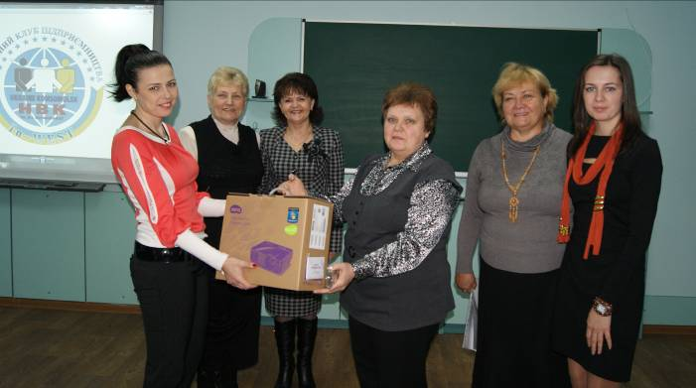
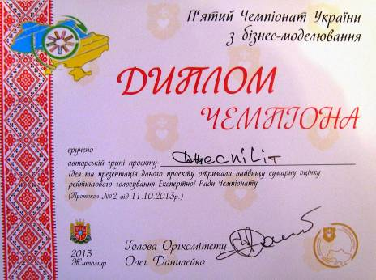
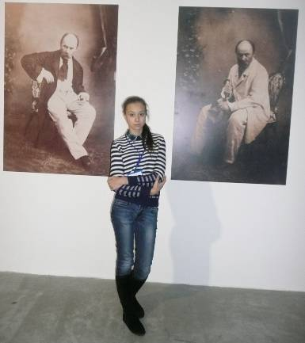
У 2013 році в п’ятому Чемпіонаті України з бізнес-моделювання команда Комсомольського НВК ім. Л.І.Бугаєвської виборола абсолютну перемогу, стала чемпіоном України. В обласному конкурсі «Здорове життя – успіх буття» учні шкіл міста вибороли два перших, два других та три третіх місця. В обласному конкурсі «Відлуння заповітів земляків» учні гімназії вибороли перше, друге та третє місця у номінації «Науково-дослідницька робота».
В українсько-польському проекті «Шкільна академія підприємництва 2» команда Комсомольського НВК ім. Л.І.Бугаєвської перемогла у міжнародному конкурсі на кращий логотип у м. Варшава.
Переможцем Всеукраїнського конкурсу «Розкрилля душі», фінал якого проходив у березні 2014 р. в м.Києві стала учениця гімназії Поденежна Маргарита.
За останні 5 років в просвітницьких конкурсах різних рівнів взяли участь близько 2 700 учнів навчальних закладів міста. Вони здобули 598 перемог в особистій та командній першості.
Кількість переможців просвітницьких конкурсів
і спортивних змагань обласного, всеукраїнського
та міжнародного рівнів
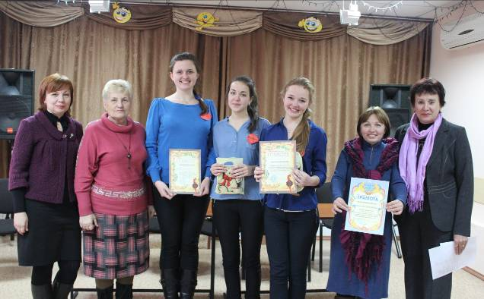
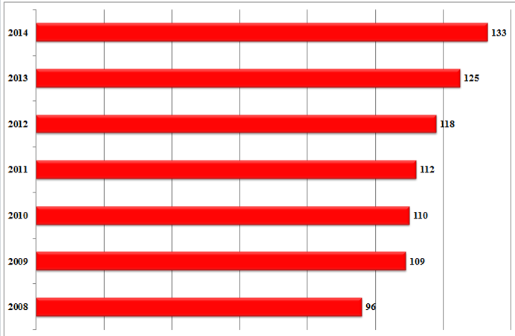

Формування трудових навичок і вмінь з урахуванням спеціалізації дітей, розвиток інтересів до того чи іншого виду професійної діяльності сприяє участь учнів в змаганнях технічного спрямування. Так, тільки у 2013 році 183 вихованці ЦД та ЮТ взяли участь в 41 конкурсах, змаганнях та фестивалях різних рівнів, здобули 79 перемог.
Щорічно на міському святі "Твоє майбутнє, Комсомольськ" відбувається урочиста церемонія нагородження талановитої молоді – переможців олімпіад, конкурсів-захистів МАН, просвітницьких та спортивних змагань.
Підтримка міського голови та міської ради забезпечує виконання міської Програми пошуку, навчання та підтримки обдарованої молоді, затвердженої Комсомольською міською радою. Продовжується стимулювання педагогічних працівників та учнів, які стали переможцями олімпіад з базових дисциплін, конкурсу-захисту Малої академії наук України та просвітницьких конкурсів різних рівнів.
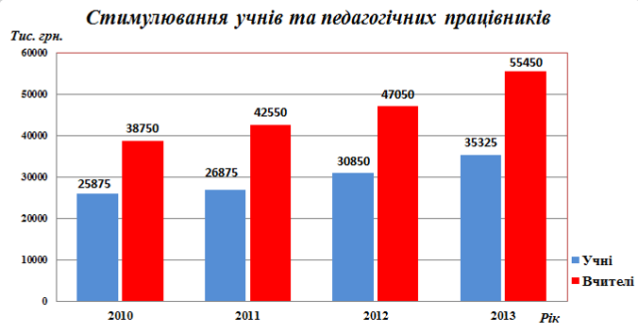
Так, в 2010 р. обдаровані учні отримали з бюджету - 25875 грн., педпрацівники - 38750 грн. за досягнення в галузі освіти, у 2011 р. – відповідно 26875 грн. та 42550 грн., у 2012 р. – 30850 грн. і 47050 грн., у 2013 р. – 35325 грн. і 55450 грн.
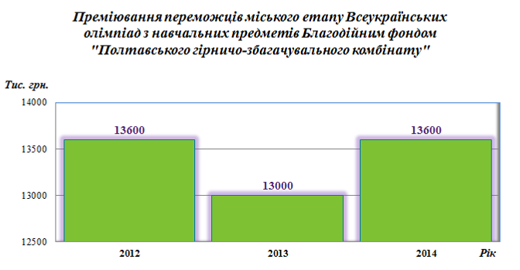
Переможців ІІ (міського) етапу Всеукраїнських олімпіад з навчальних предметів преміює Благодійний фонд «Полтавського гірничо-збагачувального комбінату»: 2012 р. -13600 грн., 2013 р. – 13000 грн., 2014 – 13600 грн.
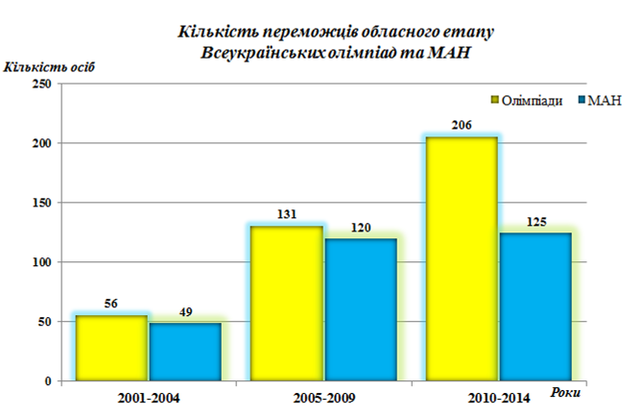
Як результат стимулювання зростає кількість переможців обласних олімпіад: так в 2001-2004 р.р. їх було 56 осіб, в 2005-2009 р.р. – 131 особа, а в 2010-2014 р. – 206 осіб; кількість переможців обласних конкурсів МАН зросла відповідно в 2001-2004 р.р. – 49 осіб, в 2005-2009 р.р. – 120 осіб, а у 2010-2014 р.р. – 125 осіб. За перемогу в просвітницьких конкурсах відзначено за період з 2010 р. по 2014 р. 725 особистих та командних переможців.
Досвід реалізації міської Програми показує, що основні напрями та механізми реалізації передбачених нею заходів визначено вірно. На основі міської Програми у навчальних закладах міста розроблені і реалізуються їх власні варіанти.
Але незважаючи на досягнуті в попередні роки позитивні результати реалізації міської Програми пошуку, навчання та підтримки обдарованої молоді, залишається багато питань щодо забезпечення повноцінного розвитку дітей та молоді, які потребують вирішення як на державному, так і на муніципальному рівнях.

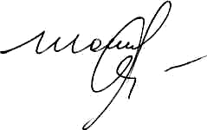

Начальник відділу освіти І.В.Шошина

Додаток
до рішення 46 сесії
Комсомольської міської ради
шостого скликання
від 20 травня 2014 р.

Міська Програма
пошуку, навчання та підтримки обдарованої молоді

Програма пошуку, навчання та підтримки обдарованої молоді запроваджена на виконання Комплексної програми розвитку освіти міста Комсомольська і розрахована на 2014-2020 роки.
Мета програми:
- об'єднати зусилля навчальних закладів, сім'ї, культурних закладів і установ, різних соціальних інституцій і громадських організацій міста для створення оптимальних умов щодо творчої реалізації здібностей обдарованих дітей і молоді;
- забезпечити в освіті пріоритетність системи пошуку, навчання, виховання і підтримки обдарованих дітей та молоді як важливого чинника формування умов для становлення особистості, збереження і розвитку потенціалу нації.
Очікувані результати:
- виховання свідомого громадянина України;
- вільний розвиток особистості;
- пошук, розвиток і підтримка здібних, обдарованих, талановитих дітей;
- створення умов для творчого, інтелектуального, духовного самовдосконалення дітей та стимулювання їх;
- формування у дітей умінь та навичок культури ведення наукового дослідження;
- формування соціально-адаптованої особистості, її громадського досвіду;
- задоволення потреб учнів у професійному самовизначенні та творчій самореалізації.

Координація і контроль виконання програми
Координація та контроль виконання Програми покладається на міський відділ освіти.

Фінансове забезпечення
Виконання Програми здійснюється за рахунок бюджетних коштів.
№  з/п | Зміст | Термін | Виконавці
І. Науково-методичне забезпечення роботи з обдарованою молоддю.
 | Створення каталогів літератури з проблеми дитячої обдарованості. | постійно | відділ освіти, ММК, навчальні заклади
 | Організація циклів книжкових виставок, бібліотечні огляди на теми: “Обдарована дитина”, Сходинки до творчості”, “Наші таланти”, “Як стати генієм”. | постійно | навчальні заклади
 | Комплектування загальноосвітніх навчальних закладів міськво, бібліотек навчальною, словниково-довідниковою літературою, необхідними технічними засобами навчання. | щорічно | навчальні заклади
 | Здійснення передплати на журнал “Обдарована дитина”. | щорічно | навчальні заклади
 | Впровадження психолого-педагогічних рекомендацій для вчителів з питань пошуку обдарованих дітей, анкети по визначенню здібностей учнів. | 2014-2020 р. | відділ освіти, ММК
 | Організація роботи по пропаганді кращого досвіду роботи вчителів, вихователів, керівників гуртків, клубів, студій, об'єднань з обдарованими дітьми на ярмарках педагогічних технологій, через засоби масової інформації. | квітень  щорічно | відділ освіти, ММК
 | Налагодження зв'язків з вищими навчальними закладами по залученню наукового потенціалу для роботи з обдарованими дітьми. | постійно | навчальні заклади

ІІ. Система пошуку обдарованої дитини
 | Проведення шкільних та міських олімпіад з базових дисциплін | листопад-  грудень  щорічно | відділ освіти, ММК, навчальні заклади
 | Забезпечення участі учнів в ІІІ та IV етапах Всеукраїнських олімпіад з базових дисциплін | січень-березень  щорічно | відділ освіти, ММК
 | Проведення міського конкурсу-захисту науково-дослідницьких робіт учнів-членів МАН | грудень щорічно | відділ освіти, ММК
 | Забезпечення участі юних науковців в обласному та Всеукраїнському етапах конкурсу-захисту науково-дослідницьких робіт учнів-членів МАН | лютий -  квітень  щорічно | відділ освіти, ММК
 | Проведення просвітницьких конкурсів та спортивних змагань, ініційованих МОН та іншими організаціями | постійно | відділ освіти, ММК, навчальні заклади
 | Звірка інформаційного комп'ютерного банку даних “Обдарованість”, розміщення відповідної інформації в мережі “Інтернет” | листопад 2014 р. | відділ освіти, ММК, навчальні заклади
 | Висвітлювання в засобах масової інформації творчих здобутків молоді, їхньої участі у конкурсах, олімпіадах, інших заходах. | постійно | відділ освіти, ММК

ІІІ. Навчання, виховання та розвиток обдарованої молоді
 | Проведення аналізу мережі навчальних закладів з поглибленим вивченням окремих предметів, гімназії, НВК, їх результативності щодо участі в олімпіадах, конкурсах-захистах МАН України, просвітницьких конкурсах та спортивних змаганнях, турнірах позашкільного напрямку | щорічно  серпень | відділ освіти
 | Проведення тренувальних зборів для підготовки учнівських команд на обласний етап Всеукраїнських олімпіад з базових дисциплін (міська олімпіадна школа, навчально-оздоровчий комплекс «Ерудит») | 2014 -  2020 р.р. | відділ освіти, ММК
 | Організація роботи літніх оздоровчих профільних таборів для обдарованих дітей | з 2014 р. | відділ освіти, ММК, навчальні заклади
 | Здійснення заходів щодо розширення мережі експериментальних майданчиків для апробації та запровадження вітчизняних та іноземних педагогічних методик розвитку здібностей, удосконалення методів, форм і засобів виявлення, навчання та виховання обдарованих дітей | 2014 –  2020 р.р. | відділ освіти, ММК, навчальні заклади
 | Розширення мережі дитячих та молодіжних гуртків самодіяльної, художньої та технічної творчості | 2014 –  2020 р.р. | навчальні заклади
 | Вивчення та впровадження в практику інноваційних педагогічних технологій по оптимізації, інтенсифікації, інтеграції навчання щодо розвитку творчої особистості | 2014 –  2020 р.р. | відділ освіти, ММК, навчальні заклади
 | Забезпечення проведення конференцій, семінарів, шкіл перспективного, педагогічного досвіду, “круглих столів” з питань виявлення, навчання та розвитку здібностей обдарованих дітей | 2014 –  2020 р.р. | відділ освіти, ММК

IV. Забезпечення соціально-правових гарантій
 | Сприяння фінансовому забезпеченню участі обдарованої молоді міста в олімпіадах, конкурсах, фестивалях, змаганнях | 2014 –  2020 р.р. | відділ освіти, ММК, навчальні заклади
 | Передбачення коштів для організації та проведення масових заходів, заохочення переможців олімпіад, конкурсів, оглядів тощо | 2014 –  2020 р.р. | відділ освіти, ММК, навчальні заклади
 | Сприяння залученню спонсорів для підтримки обдарованої особистості | 2014 –  2020 р.р. | навчальні заклади
 | Залучення дітей-сиріт, дітей з малозабезпечених сімей до роботи гуртків, секцій, наукових товариств, студій, клубів | 2014 –  2020 р.р. | навчальні заклади
 | Здійснення системи матеріального заохочення для педагогічних працівників, учнів яких стали переможцями обласних, Всеукраїнських та міжнародних олімпіад, конкурсів, турнірів, просвітницьких конкурсів та спортивних змагань | 2014 –  2020 р.р. | відділ освіти
 | Надання консультативної психолого-педагогічної служби для батьків з питань виховання і навчання обдарованих дітей та дітей з високим рівнем розвитку певних здібностей | 2014 –  2020 р.р. | відділ освіти, ММК

Секретар міської ради (підписано) С.О.Калашнік

Шошина І.В.

